12 марта состоится встреча главы управы района Теплый Стан с жителями
11.03.2024
12 марта, во вторник приглашаем жителей на встречу по вопросу санитарно-технического содержания дома по адресу: ул. Академика Варги, дом 2.
Встречаемся у 10 подъезда.
Начало в 18.30. Приходите.

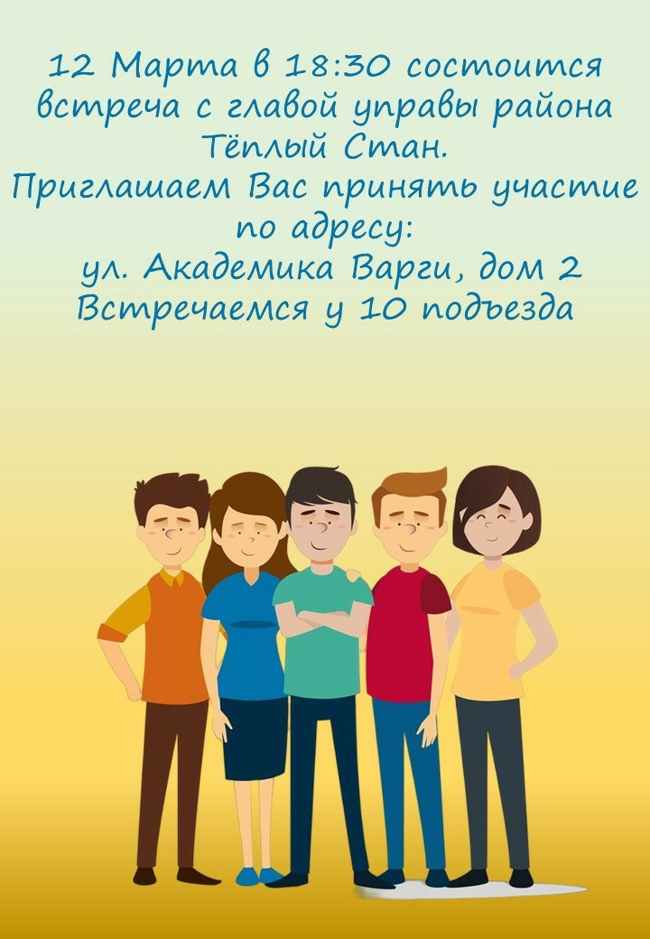

Адрес страницы: http://teplystan.mos.ru/social-services/detail/12224785.html
Управа района Теплый Стан города Москвы

